**Specyfikacja techniczna do zapytania ofertowego na opracowanie  
 koncepcji budowy multisilosa i dodatkowych “małych” silosów załadunkowych**

**Zakres zapytania ofertowego**

1. Wykonanie projektu koncepcyjnego budowy multisilosa wraz z instalacjami transportowymi i załadunkowymi, czterech zbiorników zlokalizowanych przy „starej” młynowni cementu wraz z systemem załadunkowym na samochody oraz infrastruktury transportowej łączącej ww. obiekty z istniejącą infrastrukturą produkcji cementu pokazanej na rys nr 1 (poniżej ).

Oznaczenia stosowane w dokumencie:

* MC1, MC3, MC4 – odpowiednio młyn cementu nr 1, 3, 4
* „stara młynownia” – budynek, w którym znajduje się MC1, MC 2, MC3

Specyfikacja techniczna

1. Obiekty do uwzględnienia w koncepcji:

* multisilos:
  + 4 komory półproduktów – o pojemności 2000 t każda
  + 4 zbiorniki gotowego produktu o pojemności około 500 t każdy
  + 4 stanowiska załadunkowe na luz samochodowy (cementonaczepy) połączone ze zbiornikami gotowego produktu
  + 2 mieszalniki o wydajności 300 t/h każdy
* 4 silosy o pojemności około 3000 t każdy (zaproponować technologię), połączonych ze stanowiskami załadunkowymi przejazdowymi, zlokalizowanych w przestrzeni pomiędzy „starą” młynownią a terminalem wjazdowym, wraz z drogami manewrowymi,
* Zastępczy budynek socjalny pakowni, pomieszczenia biurowe, szatnie, łaźnia (zaproponować technologię/ ilość kondygnacji, dla 70 pracowników pracujących w systemie 3 zmianowym po 20 pracowników na każdej zmianie)
* Transport produktów z MC 1, MC 3 oraz MC 4 do multisilosa
* Transport mielonego żużla i kamienia z obecnych zbiorników do multisilosa
* Transport gotowych produktów z multisilosa do 4 zbiorników i do galerii transportu cementu z MC4 do silosów cementu

1. Opis sugerowanego schematu technologicznego:
2. Transport:
   1. klinkieru A i klinkieru B z MC1, MC3 i/lub MC4 do komór półproduktów multisilosa
   2. popiołów lotnych ze zbiornika popiołów lotnych do jednej z komór półproduktów multisilosa
   3. inny dodatek z silosu pośredniego do jednej z komór półproduktów multisilosa
   4. materiałów z komór multisilosa do pośrednich zbiorników ważących i dalej do mieszalników
   5. kamienia wapiennego oraz żużla mielonego z silosów wolnostojących i/lub pośrednich zbiorników ważących dalej do mieszalników w multisilosie
   6. gotowego produktu z mieszalników do zbiorników gotowego produktu w multisilosie   
      (4 x 500 t)
   7. gotowego produktu z multisilosa do nowych ”małych” silosów (4 x 3000 t)
   8. gotowego produktu z multisilosa do silosów 1-12 poprzez transport z MC4
   9. gotowego produktu z młynów MC1, MC3 do nowych „małych” silosów
3. Załadunek samochodów gotowym produktem odbywałby się pod nowymi „małymi” silosami i pod/obok czterema zbiornikami gotowego produktu Multisilosu oraz poprzez obecnie istniejące punkty załadunkowe.
4. Należy zaznaczyć urządzenia oraz instalacje niezbędne do realizacji przepływu materiałów z podaniem podstawowych ich parametrów (np. wydajności, zainstalowanej mocy itd.).
5. Określenie warunków (miejsca, specyfikacji maszyn i urządzeń) do zabudowy oraz obsługi gospodarki remontowej nowej instalacji.
6. Oszacowanie zapotrzebowania na media (energia elektryczna, sprężone powietrze, woda technologiczna itp.)
7. Schemat technologiczny dla rozpatrywanych wariantów koncepcji.
8. Wykonanie koncepcji zasilania instalacji technologicznej związanej z multisilosem, 4 zbiornikami i całą infrastrukturą transportową.
9. Ogólny zarys wizji

W przestrzeni wolnego placu zieleni w okolicach starej młynowni zakłada się budowę 4 zbiorników na gotowy produkt, gdzie byłby magazynowany materiał z młynów MC1, MC3, MC4 oraz mieszalników multisilosu a każdy zbiornik wyposażony byłby w stanowisko/stanowiska załadunkowe.

Koncepcja multisilosu zakłada budowę silosu wielokomorowego. W komorach półproduktów znajdowałyby się:

* klinkier (2 komory) – transport klinkieru z MC1, MC3, MC4
* popioły (1 komora) – transport ze zbiornika popiołów
* inny dodatek (1 komora) – transport ze zbiornika pośredniego

Zmagazynowane półprodukty byłyby kolejno uciągane do zbiorników ważących, a następnie przewiduje się dwie drogi technologiczne.

W pierwszej półprodukty trafiałyby do znajdujących się pod/obok nimi dwóch mieszalników wraz z transportowanym z odrębnych silosów zmielonym kamieniem wapiennym oraz żużlem wielkopiecowym. Gotowy cement mógłby być kolejno transportowany do: (1) jednego z czterech zbiorników gotowego produktu o pojemności ok. 500 t, (2) planowanych czterech nowych silosów obok „starej młynowni” (3) silosów nr 1-12. Poniżej/obok każdego z silosów gotowego produktu znajdowałoby się stanowisko załadunkowe.

W drugiej półprodukty byłyby transportowane bezpośrednio do młynów MC1, MC3 i/lub do MC4. Po przemiale gotowy produkt powinien trafić do: (1) jednego z czterech zbiorników gotowego produktu o pojemności ok. 500 t multisilosu (2) planowanych czterech nowych silosów obok „starej młynowni” (3) silosów nr 1-12 (młyny 1 i 3).

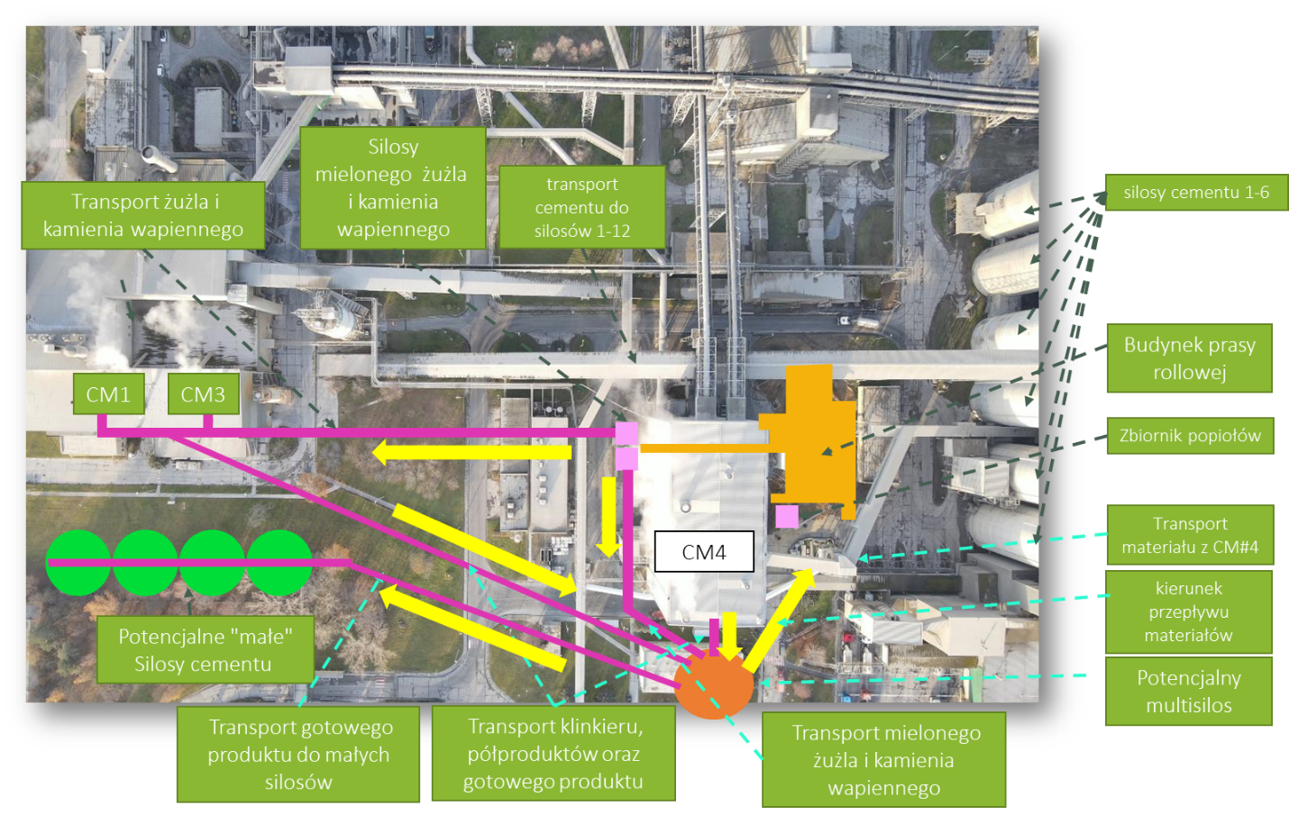

Rys 1. Zdjęcie z góry obszaru inwestycyjnego. Widoczne jest umiejscowienie budynków obecnych oraz zaznaczonych poglądowo kolorami planowanych budynków multisilosu, nowych silosów cementu oraz powstającego budynku prasy rolowej.

Uwagi:

* Koncepcja powinna zawierać rekomendowane rozwiązanie.
* Powinny zostać wrysowane nowopowstałe drogi i zaznaczony przebieg ruchu kołowego